青少年机器人技术等级考试理论综合试卷（二级）
一、单选题(共30题，共60分)
1. | 以下传动方式主动轮与从动轮转动方向不同的是？
A. | 两齿轮平行啮合

B. | 皮带开口传动

C. | 链传动

D. | 皮带平行传动

 | 试题编号：20210319150128402
 | 试题类型：单选题
 | 标准答案：A
 | 试题难度：
 | 试题解析：
 | 考生答案：A
 | 考生得分：2
 | 是否评分：已评分
 | 评价描述：

2. | （）发明了测量路程用的“计里鼓车”，每走1里，击鼓1次，每走10里击钟一次。
A. | 东汉张衡

B. | 蜀国诸葛亮

C. | 春秋墨子

D. | 黄帝

 | 试题编号：20210319150126793
 | 试题类型：单选题
 | 标准答案：A
 | 试题难度：
 | 试题解析：
 | 考生答案：A
 | 考生得分：2
 | 是否评分：已评分
 | 评价描述：

3. | 以下不是连杆机构特点的是？
A. | 低副接触耐磨损

B. | 设计比较复杂

C. | 制造简单易于获得较高的制造精度

D. | 可以实现复杂的运动规律

 | 试题编号：20210319150128165
 | 试题类型：单选题
 | 标准答案：D
 | 试题难度：一般
 | 试题解析：
 | 考生答案：A
 | 考生得分：0
 | 是否评分：已评分
 | 评价描述：

4. | 两艘船近距离并排航行着，两船中间的水流速度高于外侧，以下说法正确的是？
A. | 两艘船正常航行

B. | 两艘船逐渐靠近

C. | 两艘船逐渐远离

D. | 无法判断

 | 试题编号：20210319150127219
 | 试题类型：单选题
 | 标准答案：B
 | 试题难度：一般
 | 试题解析：
 | 考生答案：B
 | 考生得分：2
 | 是否评分：已评分
 | 评价描述：

5. | 水力发电机是将（ ）能转化为（ ）能。
A. | 机械，电

B. | 热能，电

C. | 化学，电

D. | 风，化学

 | 试题编号：20210319150127329
 | 试题类型：单选题
 | 标准答案：A
 | 试题难度：
 | 试题解析：
 | 考生答案：C
 | 考生得分：0
 | 是否评分：已评分
 | 评价描述：

6. | 关于凸轮机构，以下说法正确的是？
A. | 凸轮的转速决定从动件的运动规律

B. | 凸轮的轮廓曲线决定从动件运动的快慢

C. | 几何锁合凸轮机构利用特殊几何形状使凸轮和从动件始终保持接触

D. | 尖顶从动件一般只与盘形凸轮搭配

 | 试题编号：20210319150127803
 | 试题类型：单选题
 | 标准答案：C
 | 试题难度：一般
 | 试题解析：
 | 考生答案：C
 | 考生得分：2
 | 是否评分：已评分
 | 评价描述：

7. | 关于下图中的玩具，以下说法正确的是？  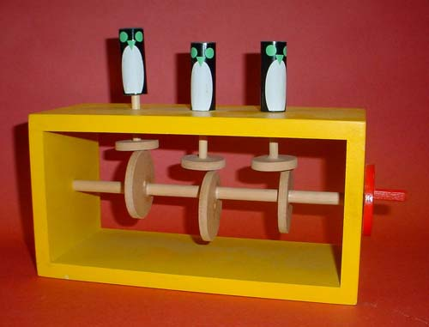
A. | 这个玩具为移动凸轮机构

B. | 这个玩具为平底从动件凸轮机构

C. | 这个玩具为摆动从动件凸轮机构

D. | 这个玩具将直线往复运动转化为圆周运动

 | 试题编号：20210319150128039
 | 试题类型：单选题
 | 标准答案：B
 | 试题难度：一般
 | 试题解析：
 | 考生答案：B
 | 考生得分：2
 | 是否评分：已评分
 | 评价描述：

8. | 中国的家用电压是多少伏？
A. | 110

B. | 380

C. | 500

D. | 220

 | 试题编号：20210319150127106
 | 试题类型：单选题
 | 标准答案：D
 | 试题难度：
 | 试题解析：
 | 考生答案：D
 | 考生得分：2
 | 是否评分：已评分
 | 评价描述：

9. | 关于前驱车，下列说法正确的是？
A. | 因为前驱车内部空间较大，所以大多数豪华车属于前驱车

B. | 动力系统效率高

C. | 起步加速表现好

D. | 重量分布更加均匀

 | 试题编号：20210319150127393
 | 试题类型：单选题
 | 标准答案：B
 | 试题难度：一般
 | 试题解析：
 | 考生答案：A
 | 考生得分：0
 | 是否评分：已评分
 | 评价描述：

10. | 如下图所示，该机构为？  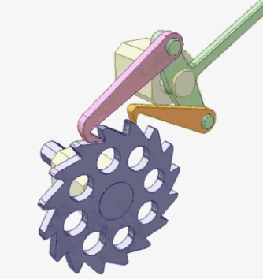
A. | 单动式棘轮机构

B. | 双动式棘轮机构

C. | 双向式棘轮机构

D. | 内啮合棘轮机构

 | 试题编号：20210319150127661
 | 试题类型：单选题
 | 标准答案：B
 | 试题难度：一般
 | 试题解析：
 | 考生答案：B
 | 考生得分：2
 | 是否评分：已评分
 | 评价描述：

11. | 关于连杆机构，下列说法错误的是？
A. | 汽车发动机含有连杆机构

B. | 剪叉式升降机采用连杆机构

C. | 挖掘机机械臂采用连杆机构

D. | 骑自行车时大腿、小腿与自行车曲柄构成曲柄滑块机构

 | 试题编号：20210319150128133
 | 试题类型：单选题
 | 标准答案：D
 | 试题难度：一般
 | 试题解析：
 | 考生答案：C
 | 考生得分：0
 | 是否评分：已评分
 | 评价描述：

12. | 关于曲柄摇杆及曲柄滑块，下列说法正确的是？
A. | 曲柄滑块机构只由曲柄及滑块两部分组成

B. | 曲柄滑块机构只能将直线往复运动转化为圆周运动

C. | 曲柄摇杆机构与曲柄滑块机构都包含连杆机构

D. | 曲柄摇杆机构只能将圆周运动转化为往复摆动

 | 试题编号：20210319150127913
 | 试题类型：单选题
 | 标准答案：C
 | 试题难度：一般
 | 试题解析：
 | 考生答案：C
 | 考生得分：2
 | 是否评分：已评分
 | 评价描述：

13. | 静止在水平地面上的一台汽车，轮胎与地面产生哪种摩擦力？
A. | 静摩擦力

B. | 滚动摩擦力

C. | 滑动摩擦力

D. | 不产生摩擦力

 | 试题编号：20210319150127266
 | 试题类型：单选题
 | 标准答案：D
 | 试题难度：
 | 试题解析：
 | 考生答案：A
 | 考生得分：0
 | 是否评分：已评分
 | 评价描述：

14. | 下列选项中，不属于间歇运动机构的是？
A. | 槽轮机构

B. | 凸轮机构

C. | 棘轮机构

D. | 齿轮机构

 | 试题编号：20210319150128229
 | 试题类型：单选题
 | 标准答案：D
 | 试题难度：
 | 试题解析：
 | 考生答案：D
 | 考生得分：2
 | 是否评分：已评分
 | 评价描述：

15. | 以下不是带传动缺点的是？
A. | 传递动力有延迟

B. | 无法精确传递动力

C. | 不适合远距离传动

D. | 皮带速度过大或者突然加速会导致皮带断裂或打滑

 | 试题编号：20210319150128449
 | 试题类型：单选题
 | 标准答案：C
 | 试题难度：
 | 试题解析：
 | 考生答案：A
 | 考生得分：0
 | 是否评分：已评分
 | 评价描述：

16. | 感知型机器属于第几代机器人？
A. | 第一代

B. | 第二代

C. | 第三代

D. | 第四代

 | 试题编号：20210319150126886
 | 试题类型：单选题
 | 标准答案：B
 | 试题难度：一般
 | 试题解析：
 | 考生答案：B
 | 考生得分：2
 | 是否评分：已评分
 | 评价描述：

17. | 平面连杆机构构件之间的运动副是下列哪一种？
A. | 高副

B. | 低副

C. | 中副

D. | 无法判断

 | 试题编号：20210319150127976
 | 试题类型：单选题
 | 标准答案：B
 | 试题难度：
 | 试题解析：
 | 考生答案：B
 | 考生得分：2
 | 是否评分：已评分
 | 评价描述：

18. | 如下图所示，该机构为？  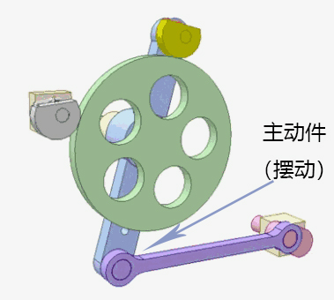
A. | 双动式棘轮机构

B. | 摩擦式棘轮机构

C. | 滑轮

D. | 凸轮机构

 | 试题编号：20210319150127724
 | 试题类型：单选题
 | 标准答案：B
 | 试题难度：一般
 | 试题解析：
 | 考生答案：A
 | 考生得分：0
 | 是否评分：已评分
 | 评价描述：

19. | 关于“伯努利效应”，下列说法不正确的是？
A. | 也叫做“边界层表面效应”

B. | 适用于包括液体和气体在内的一切理想流体

C. | 飞机飞行运用了伯努利效应

D. | 流体速度加快时，物体与流体接触的界面上的压强会增大

 | 试题编号：20210319150127044
 | 试题类型：单选题
 | 标准答案：D
 | 试题难度：一般
 | 试题解析：
 | 考生答案：D
 | 考生得分：2
 | 是否评分：已评分
 | 评价描述：

20. | 齿轮传动的缺点是？
A. | 噪声比较大

B. | 能精确的传递动力

C. | 容易打滑

D. | 只能在同一平面内安装

 | 试题编号：20210319150128418
 | 试题类型：单选题
 | 标准答案：A
 | 试题难度：一般
 | 试题解析：
 | 考生答案：A
 | 考生得分：2
 | 是否评分：已评分
 | 评价描述：

21. | 关于滑动摩擦力，以下说法正确的是？
A. | 滑动摩擦力跟物体接触面粗糙程度有关

B. | 滑动摩檫力小于滚动摩檫力

C. | 滑动摩檫力大于最大静摩檫力

D. | 滑动摩擦力的大小跟接触面所受的压力无关

 | 试题编号：20210319150127440
 | 试题类型：单选题
 | 标准答案：A
 | 试题难度：
 | 试题解析：
 | 考生答案：C
 | 考生得分：0
 | 是否评分：已评分
 | 评价描述：

22. | 关于双曲柄机构，下列说法不正确的是？
A. | 双曲柄机构属于铰链四杆机构

B. | 双曲柄机构与基座连接的两杆均为曲柄

C. | 双曲柄机构中最短杆与最长杆长度之和大于其余两杆长度之和

D. | 双曲柄机构两曲柄均做圆周运动

 | 试题编号：20210319150128102
 | 试题类型：单选题
 | 标准答案：C
 | 试题难度：一般
 | 试题解析：
 | 考生答案：B
 | 考生得分：0
 | 是否评分：已评分
 | 评价描述：

23. | 下图所示机械是?  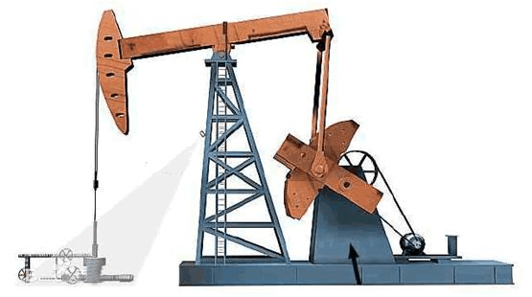
A. | 钻井机

B. | 采油机

C. | 打桩机

D. | 加气机

 | 试题编号：20210319150127834
 | 试题类型：单选题
 | 标准答案：B
 | 试题难度：一般
 | 试题解析：
 | 考生答案：B
 | 考生得分：2
 | 是否评分：已评分
 | 评价描述：

24. | 以下哪个不是皮带传动的常用方式？
A. | 平行传动

B. | 交叉传动

C. | 半交叉传动

D. | 弹力传动

 | 试题编号：20210319150128371
 | 试题类型：单选题
 | 标准答案：D
 | 试题难度：
 | 试题解析：
 | 考生答案：D
 | 考生得分：2
 | 是否评分：已评分
 | 评价描述：

25. | 关于下图机械结构各部分的动作，说法正确的是？  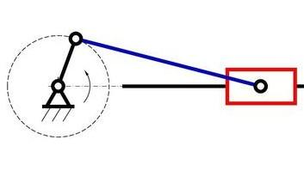
A. | 曲柄做摇摆运动

B. | 曲柄做圆周运动

C. | 连杆做圆周运动

D. | 滑块做圆周运动

 | 试题编号：20210319150127865
 | 试题类型：单选题
 | 标准答案：B
 | 试题难度：一般
 | 试题解析：
 | 考生答案：B
 | 考生得分：2
 | 是否评分：已评分
 | 评价描述：

26. | 如下图所示，该机构为？  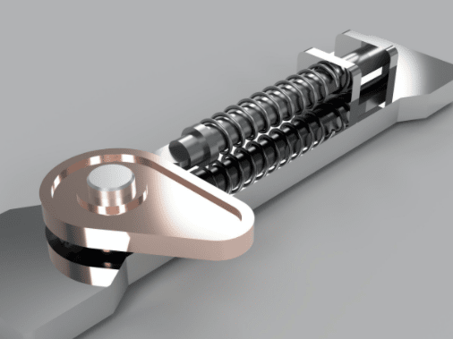
A. | 摩擦式棘轮机构

B. | 外啮合棘轮机构

C. | 力锁合凸轮机构

D. | 几何锁合凸轮机构

 | 试题编号：20210319150127740
 | 试题类型：单选题
 | 标准答案：C
 | 试题难度：一般
 | 试题解析：
 | 考生答案：C
 | 考生得分：2
 | 是否评分：已评分
 | 评价描述：

27. | 下图棘轮机构中，绿色零件为？  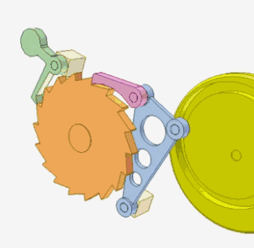
A. | 止回棘爪

B. | 主动棘爪

C. | 主动摆杆

D. | 机架

 | 试题编号：20210319150127692
 | 试题类型：单选题
 | 标准答案：A
 | 试题难度：一般
 | 试题解析：
 | 考生答案：A
 | 考生得分：2
 | 是否评分：已评分
 | 评价描述：

28. | 我们穿的鞋子的鞋底大多数都有花纹，主要是为了？
A. | 增大摩擦力

B. | 个性设计，更加美观

C. | 节省原料，更加环保

D. | 减轻重量

 | 试题编号：20210319150127504
 | 试题类型：单选题
 | 标准答案：A
 | 试题难度：
 | 试题解析：
 | 考生答案：A
 | 考生得分：2
 | 是否评分：已评分
 | 评价描述：

29. | 如下图所示，该机构为？  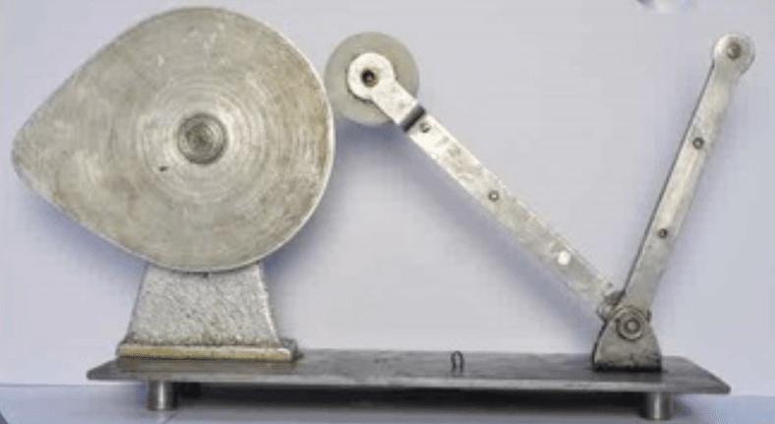
A. | 摆动平底从动件凸轮机构

B. | 摆动滚子从动件凸轮机构

C. | 直动尖顶从动件凸轮机构

D. | 直动滚子从动件凸轮机构

 | 试题编号：20210319150127771
 | 试题类型：单选题
 | 标准答案：B
 | 试题难度：一般
 | 试题解析：
 | 考生答案：B
 | 考生得分：2
 | 是否评分：已评分
 | 评价描述：

30. | 意大利文艺复兴时期，（）作为发明家发明了机器人、机械车、子母弹、坦克车、潜水艇、直升机等超越时代的装置。
A. | 达芬奇

B. | 米开朗琪罗

C. | 多纳泰罗

D. | 拉斐尔

 | 试题编号：20210319150126855
 | 试题类型：单选题
 | 标准答案：A
 | 试题难度：一般
 | 试题解析：
 | 考生答案：A
 | 考生得分：2
 | 是否评分：已评分
 | 评价描述：
二、多选题(共5题，共20分)
31. | 双手合十想让双手之间产生滑动摩擦力必须具备哪些条件？
A. | 双手相互接触

B. | 双手有相对运动趋势

C. | 双手发生相对运动

D. | 双手运动速度一致

 | 试题编号：20210319150127567
 | 试题类型：多选题
 | 标准答案：A|C
 | 试题难度：
 | 试题解析：
 | 考生答案：D|C|A|B
 | 考生得分：0
 | 是否评分：已评分
 | 评价描述：

32. | 链传动的特点有哪些？
A. | 适用于远距离传动

B. | 可以精确地传递动力

C. | 长度可以调节

D. | 可任意角度啮合

 | 试题编号：20210319150128480
 | 试题类型：多选题
 | 标准答案：A|B|C
 | 试题难度：一般
 | 试题解析：
 | 考生答案：C|B|A
 | 考生得分：4
 | 是否评分：已评分
 | 评价描述：

33. | 如下图所示，关于该机构说法正确的是？  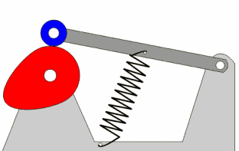
A. | 该机构为凸轮机构

B. | 该机构采用几何锁合

C. | 该机构从动件为滚子从动件

D. | 该机构从动件运动形式为直动

 | 试题编号：20210319150128291
 | 试题类型：多选题
 | 标准答案：A|C
 | 试题难度：一般
 | 试题解析：
 | 考生答案：A|C|D
 | 考生得分：0
 | 是否评分：已评分
 | 评价描述：

34. | 以下哪些属于力的三要素？
A. | 力的作用点

B. | 力的大小

C. | 力的方向

D. | 力的作用效果

 | 试题编号：20210319150126982
 | 试题类型：多选题
 | 标准答案：A|B|C
 | 试题难度：
 | 试题解析：
 | 考生答案：A|B|C
 | 考生得分：4
 | 是否评分：已评分
 | 评价描述：

35. | 以下机构或方法能将连续运动转化为间歇运动的是？
A. | 电流时有时无

B. | 槽轮机构

C. | 棘轮机构

D. | 不完全齿轮机构

 | 试题编号：20210319150128324
 | 试题类型：多选题
 | 标准答案：A|B|C|D
 | 试题难度：
 | 试题解析：
 | 考生答案：A|B|C|D
 | 考生得分：4
 | 是否评分：已评分
 | 评价描述：
三、判断题(共10题，共20分)
36. | 不完全齿轮机构属于间歇运动机构，主动件为完整齿轮。
  正确 | 错误
 | 试题编号：20210319150128355
 | 试题类型：判断题
 | 标准答案：错误
 | 试题难度：
 | 试题解析：
 | 考生答案：正确
 | 考生得分：0
 | 是否评分：已评分
 | 评价描述：

37. | 链传动动力传递过程中会产生延迟。
  正确 | 错误
 | 试题编号：20210319150128544
 | 试题类型：判断题
 | 标准答案：错误
 | 试题难度：
 | 试题解析：
 | 考生答案：错误
 | 考生得分：2
 | 是否评分：已评分
 | 评价描述：

38. | 2014年，在英国皇家学会举行的“2014图灵测试”大会上，聊天程序“尤金·古斯特曼”（Eugene Goostman）首次通过了图灵测试。
  正确 | 错误
 | 试题编号：20210319150126903
 | 试题类型：判断题
 | 标准答案：正确
 | 试题难度：
 | 试题解析：
 | 考生答案：正确
 | 考生得分：2
 | 是否评分：已评分
 | 评价描述：

39. | 齿轮传动可根据齿轮的半径大小计算传动比。
  正确 | 错误
 | 试题编号：20210319150128497
 | 试题类型：判断题
 | 标准答案：正确
 | 试题难度：
 | 试题解析：
 | 考生答案：错误
 | 考生得分：0
 | 是否评分：已评分
 | 评价描述：

40. | 皮带传动在突然变速时可以保护机械。
  正确 | 错误
 | 试题编号：20210319150128529
 | 试题类型：判断题
 | 标准答案：正确
 | 试题难度：
 | 试题解析：
 | 考生答案：错误
 | 考生得分：0
 | 是否评分：已评分
 | 评价描述：

41. | 1959年，乔治·德沃尔制造世界第一台工业机器人，他也被称为“工业机器人之父”。
  正确 | 错误
 | 试题编号：20210319150126934
 | 试题类型：判断题
 | 标准答案：错误
 | 试题难度：
 | 试题解析：
 | 考生答案：正确
 | 考生得分：0
 | 是否评分：已评分
 | 评价描述：

42. | 电动机按照供电方式分为直流电动机和交流电动机。
  正确 | 错误
 | 试题编号：20210319150127155
 | 试题类型：判断题
 | 标准答案：正确
 | 试题难度：
 | 试题解析：
 | 考生答案：正确
 | 考生得分：2
 | 是否评分：已评分
 | 评价描述：

43. | 直升机飞上天空主要是因为，起飞时机翼下方气压比上方气压大。
  正确 | 错误
 | 试题编号：20210319150127629
 | 试题类型：判断题
 | 标准答案：正确
 | 试题难度：
 | 试题解析：
 | 考生答案：正确
 | 考生得分：2
 | 是否评分：已评分
 | 评价描述：

44. | 火车站、飞机场处安检机利用皮带传动来运行李，属于交叉传动。
  正确 | 错误
 | 试题编号：20210319150128560
 | 试题类型：判断题
 | 标准答案：错误
 | 试题难度：
 | 试题解析：
 | 考生答案：错误
 | 考生得分：2
 | 是否评分：已评分
 | 评价描述：

45. | 后驱车重心分布偏后。
  正确 | 错误
 | 试题编号：20210319150127613
 | 试题类型：判断题
 | 标准答案：错误
 | 试题难度：
 | 试题解析：
 | 考生答案：正确
 | 考生得分：0
 | 是否评分：已评分
 | 评价描述：

